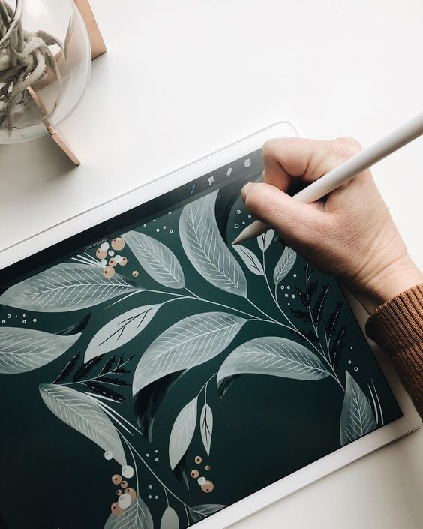
Добавь в свою жизнь немного красок
Сегодня тебя ждет подборка самых классных приложений для творчества. Ты сможешь лучше прокачать свои творческие способности, а также усовершенствовать свой профиль в Instagram.
🌿 Paper
Это самый простой, красивый и популярный в мире инструмент для творчества. На его страницах легко создавать схемы, наброски, заметки или иллюстрации, а затем делиться ими в сети.
🌿 Fresco
Мощное приложение для рисования. С его помощью можно не только рисовать, но и редактировать фотографии. Программа содержит всё необходимое для создания цифрового рисунка.
🌿 Smart Touch Painter
Пользователи WindowsPhone тоже смогут найти для себя кое-что интересное. Инструменты, которые предложены пользователю в данном приложении, позаимствованы с Photoshop. Эту программу трудно назвать простой «рисовалкой», здесь имеются расширенные возможности по работе со слоями, кистями и маской.
🌿 SketchBook
Даже в бесплатной версии приложения (Sketchbook Express) вы найдёте множество инструментов, которые помогут легко реализовать ваши идеи. Здесь есть всё, что можно ожидать от «рисовалки»: инструменты для работы со слоями, различные кисти, функции «undo» и «redo». Закончив свой шедевр, вы можете сохранить его в галерее или опубликовать в социальных сетях.
Журналист-Карпович Виктория

